Hình khó dựng native (cong, tô, nét đứt, 3D):
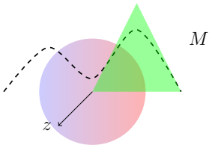
Đoạn sau hình khó.

